|  |
| --- |
| **Evaluation : La pression** |

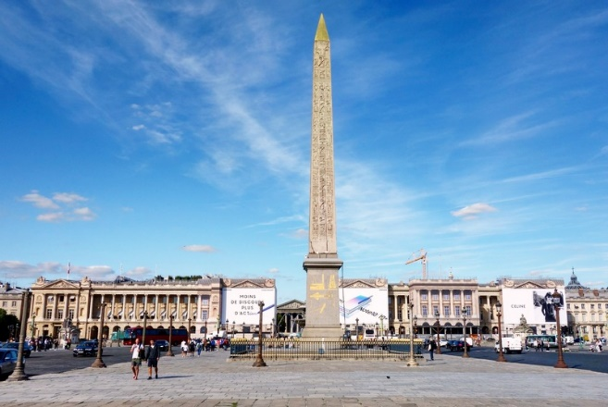

**Exercice 1 – La pression de l’obélisque**

L’obélisque de Louxor, place de la Concorde, a une masse m de 230 tonnes et repose sur un socle horizontal carré de 3 mètres de côtés.

1. Convertir 230 tonnes en kg.
2. Calculer le poids P de l’obélisque.
3. Calculer la surface de son socle S en m².
4. Déterminer la pression P subie par le socle.

Données :

* 1 Tonne = 1000 kg
* Poids = Masse x 9,81
* Calcul de la surface d’un carré : S = côté x côté
* Formule de la pression : P = Fp / S

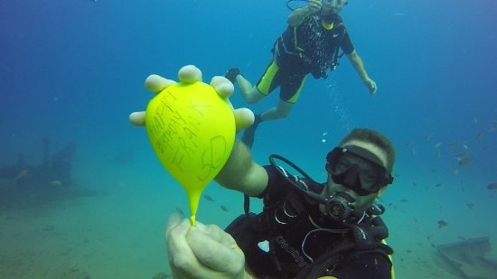**Exercice 2 – Un ballon sous l’eau**

Un ballon de foot, supposé étanche, à un volume de 3L à la pression atmosphérique (1013hPa).

1. Quel sera son volume si un plongeur l’emmène à une profondeur où la pression vaut 3000 hPa ?
2. Expliquez pour quelle raison physique à l’échelle moléculaire le ballon va-t-il rétrécir ?

Données :

* Loi de Boyle Mariotte : P1V1 = P2V2